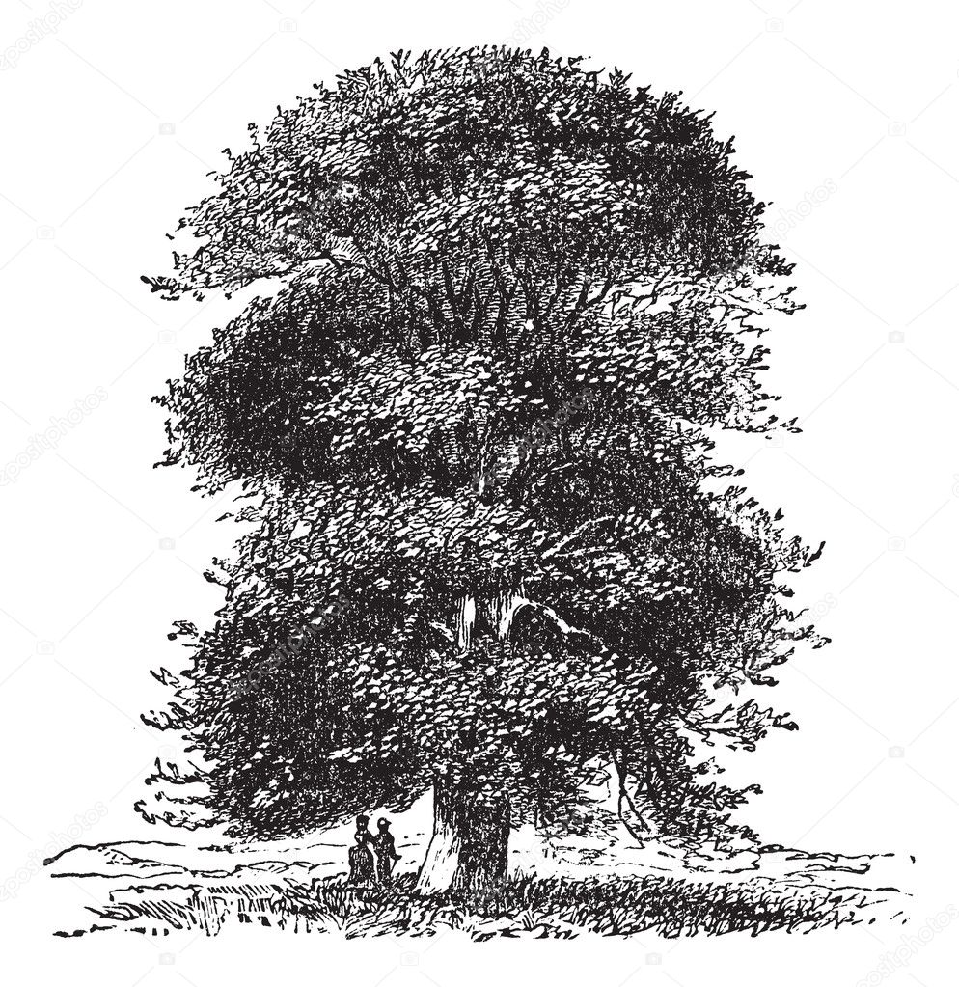

Zwyczaje
czarnolesian
w naszych wspomnieniach

Kazimierz Pietralczyk
Klub Seniora i Czarnoleskie Nutki
Korektor: Renata Matschi

Czarnylas, 2019 r.
Święta stanowią od zawsze czas szczególny dla wszelkiej społeczności. Pozwalają znaleźć siebie w kontekście wydarzeń i relacji interpersonalnych. Integrują, kultywują tradycje i przede wszystkim odcinają zwykłość czasu od czasu świątecznego. Są potrzebne. Kreują pomnik pamięci danych wydarzeń, by następne pokolenia wiedziały, co ich kształtowało.
Andrzejki.
„Ostatniego dnia przed adwentem, czyli w czasie andrzejek, tańczyliśmy, bawiliśmy się i wróżyliśmy sobie przyszłość, a najpopularniejszymi z wróżb były lanie wosku przez dziurkę klucza i przekładanie butów do drzwi”- wspomina pani Mirosława Nieruchalska.
Podczas adwentu.
Czas poświęcony był rozmyślaniom nad przyjściem Jezusa. Ludność Czarnegolasu uczestniczyła i nadal uczestniczy w roratach i wieczornych mszach świętych, na które przychodziły i przychodzą dzieci z rodzicami, niosąc oświetlone lampiony, zdobione symbolami chrześcijańskimi.
To także czas prac w gospodarstwie, które toczyły się zwykle w stodole na młócce.
„Pamiętam z własnego domu – wspomina pan Kazimierz Pietralczyk - gdy nie było elektryczności, młócono cepami, później młocarniami napędzanymi przez kierat, który obracały konie, chodzące dookoła. W ten sposób uruchamiano sieczkarnię oraz śrutownik-
- do lat 50., kiedy nastąpiła elektryczność wsi”.
Podczas długich wieczorów zbierały się kobiety w gospodarskiej chacie na darciu pierza, podczas którego młodzi chłopcy wypuszczali spod słomianej strzechy wróble, których ruchy powodowały unoszenie się pierza ze stołów. Opowiadano podczas tej czynności
o duchach, wypadkach i innych przygodach. W tym okresie także przędło się na kołowrotkach wełnę owczą, z której wykonywano swetry, skarpetki i rękawiczki.
Zwyczaj wysyłania kartek przed Bożym Narodzeniem był bardzo popularny wśród mieszkańców Czarnegolasu, którzy także bardzo chętnie zawieszali i zawieszają jemiołę
w swoich domach, symbolizującą mądrość i nieśmiertelność oraz chroniącą dom przed nieszczęściem i zapewniającą spełnienie marzeń.
Podczas świąt strojono i stroi się choinkę, jodłę lub świerk, co symbolizuje odrodzenie życia
i gwarantuje powodzenie. „W domu rodzinnym choinkę przystrajano jabłkami, piernikami, złoconymi orzechami, łańcuchami i gwiazdą” – wspomina pan Kazimierz.
Wigilia.
Przyozdabiając stół, pamiętano, by pod niego włożyć słomę, obecnie pod obrus wkładamy sianko oraz pieniądze. W portfelu umieszczano łuskę od karpia, by mieć pieniądze. Zostawiano wolne miejsce dla niespodziewanego gościa. Niecierpliwie wyglądano pierwszej gwiazdki. Potrawy na wieczerzę wigilijną musiały być postne, a ich liczba nieparzysta. Najważniejszymi z potraw były: karp, barszcz z uszkami i kapusta z grochem.
Zanim zaczęto wieczerzować, czytano „Biblię” i modlono się za zmarłych oraz życzono sobie wspólnego spotkania za rok. Do końca wieczerzy nie należało wstać od stołu. Po wigilijnej kolacji obowiązywał całkowity post, obecnie mało przestrzegany - jak wspominają seniorzy.
Jadano makowce i makiełki, pamiętając o związanych z nimi wierzeniach, a mianowicie po skonsumowaniu tych znakomitości, zwłaszcza w dużej ilości, smakosz zasypiał mocnym snem, a sen przecież od zarania wieków uważany jest za pomost pomiędzy światem zmarłych a światem żywych. „Nasze babcie, aby uspokoić dzieci, dawały im wywar z maku, dziś uważany jest za narkotyk z makowin” – podkreśla pan Kazimierz. Pierniki jedzono w Wigilię nie bez powodu, a mianowicie dlatego, że pobudzały apetyt i zdrowie. Zawsze czekano na pasterkę, objadając się słodyczami. „Przed północą również – mówi pan Kazimierz - nie radzono wchodzić do obory, by nie dowiedzieć się od zwierząt czegoś przykrego na swój temat, które wówczas rozmawiały ludzkim głosem”.
W I Dzień Świąt Bożego Narodzenia – w południe – miała miejsce adoracja Pana Jezusa przy żłóbku. Obecnie w czasie nabożeństwa, chór Czarnoleskie Nutki z Klubu Seniora, śpiewa kolędy.
Święty Mikołaj – Gwiazdor.
24 grudnia, po Wigilii, gwiazdor ubrany w kożuch przewrócony na lewą stronę
i przewiązany słomianym powrozem, roznosił prezenty. W futrzanej czapie na głowie, butach filcowych i masce na twarzy z długą brodą. W ręku trzymał rózgę i dzwonek, a na plecach worek z prezentami. Przybycie oznajmiał dzwonieniem i śpiewem kolęd w towarzystwie kilku przebranych za parobków towarzyszy. Odwiedzane dzieci odmawiały pacierz
i modlitwy, za które otrzymywały prezenty. Niekiedy gwiazdor okładał rózgami niegrzeczne latorośle z przykazaniem, by się poprawiły. W latach 70. XX wieku mężczyźni przebierali się za np. króla Heroda, anioły, diabły, chłopstwo, śmierć i odwiedzając rodziny, śpiewali kolędy, otrzymując np. słodki poczęstunek. Było to niezwykle wyraziste na tle wigilijnego wieczoru.
Kolęda.
To czas odwiedzin duszpasterskich, czyli szczególna okazja na spotkanie księdza
z rodziną, które bardzo chętnie realizowano w Czarnymlesie. Do dzisiaj podczas kolędy na stole, na białym obrusie stoi krzyż, położone jest „Pismo Święte” i stojące po bokach krzyża zapalone świece, a także woda święcona i kropidło. Wszyscy bardzo chętnie angażują się
w odmawianie modlitw i śpiew kolęd. Dzieci natomiast przygotowują zeszyty katechetyczne do wglądu.
Czas kolędy to także czas jasełek, które u nas, w Czarnymlesie odbywają się w Wiejskiej Sali z udziałem dzieci z przedszkola „Calineczka” i uczniów miejscowej szkoły.
Sylwester.
W ostatnim dniu roku powszechnie bawiono się w gospodach, domach. Obecnie – w restauracjach i wiejskich salach. Zanim uczestnicy zabawy udali się na nią, szli najpierw do kościoła na nabożeństwo dziękczynne. W tę noc mężczyźni wynosili i nadal wynoszą furtki oraz bramy w odległe miejsca. Dawniej rozkręcano wozy sztabowe na tzw. drewnianych kołach lub w całości zaciągano do rowów lub pól. „Nawet był przypadek położenia szyby na kominie, gospodarz nie mógł znaleźć przyczyny zatkanego komina” – wspomina pan Kazimierz. Mówi także, że było to bardzo niebezpieczne.
W Nowy Rok zwracano bacznie uwagę na pogodę: „Gdy w Nowy Rok jasno, w stodole ciasno”. Obchodzono także święto Trzech Króli, które to kończyło obchodzenie godów, a wstępowano w okres tzw. zapustów, czyli czasu zabaw, trwający do Środy Popielcowej. „W styczniu też wiele razy ksiądz organizował kuligi, zwłaszcza dla ministrantów” – podkreśla pan Kazimierz.
Podczas święta Matki Boskiej Gromnicznej powszechnym zwyczajem było wypalanie krzyża dymem świecy na głównej belce sufitowej, co miało chronić przed chorobami i nieszczęściem. Gromnica chroniła też od wygłodniałych wilków, porywających zwierzęta domowe, a zapalona w oknie - strzegła od gromów podczas burzy. Także w każdym domu była poświęcona umierającym.
W Niedzielę Palmową kobiety i dzieci przynosiły i przynoszą do kościoła palmy zrobione z witek wierzby. „Dawniej, tzw. kotki, już po poświęceniu, dzieci zjadały, by strzegły przed bólem gardła. Same zaś palmy, jako ochronę, wkładano za obraz” – wspomina pani Anna Bielecka.
Czas Wielkanocy, to czas zwyczajów. I tak np. w Wielki Piątek rodzice budzili dzieci uderzaniami rózgi, były to tzw. boże rany na pamiątkę biczowania Pana Jezusa.
W Wielką Sobotę przynoszone są do kościoła pokarmy przeznaczone do poświęcenia, po czym szukanie zajączka w niedzielę i śmigus - dyngus w lany poniedziałek. „Niekiedy nie można było wrócić spokojnie z kościoła do domu – mówi pani Nieruchalska – z racji tego, że zza płotów chłopcy wylewali na nas wiadra wody. Uciekałyśmy, ale na próżno.”
Nadal praktykuje się tzw. majowe odprawiane przy przyozdobionych kapliczkach. Boże Ciało natomiast, to moment, gdzie wieś staje się pięknie przystrojonym miejscem, zwłaszcza tam, którędy ma przejść procesja Bożego Ciała. „Dużo dziewczynek rwało kwiatki i je sypało. Trzymałyśmy jeszcze, już jako panienki, lilie przed idącym w procesji księdzem” -
– wspomina pani Bielecka.
Maik.
W maju na boisku szkolnym lub przed salą wiejską wkopywano wysoki na kilka metrów, najczęściej świerkowy słup, starannie wygładzony, na szczycie którego umieszczano jakiś przedmiot, np. butelkę czy wieniec. Kolejni młodzieńcy popisywali się przed pannami swoją siłą i zręcznością, usiłując wdrapać się na niego i ściągnąć trofeum. Z racji tego, że nie było to łatwe zadanie, widok ześlizgujących się zawodników dostarczał zebranym ludziom sporo śmiechu. „Bardzo lubiliśmy ten maik” – mówi pan Pietralczyk.
Kaczor.
Podczas festynów letnich organizowany był kaczor, czyli zawody jeździeckie polegające na tym, aby stojący na galopującym koniu, oderwał głowę kaczorowi, zawieszonemu na sznurku rozciągniętym nad drogą pomiędzy dwoma w tym celu wkopanymi drągami.
Zabawa ta organizowana była w okresie międzywojennym przez członków Katolickiego Stowarzyszenia Młodzieży Męskiej i Ochotniczej Straży Pożarnej. Urządzano ją najczęściej na drodze prowadzącej do pól i łąk za wsią. Na początku, na koniu pociągowym dwoje przebranych za klaunów odważnych mężczyzn, stojąc na przywiązanej do konia drabinie, przejeżdżało przez wieś, ogłaszając zabawy i popisując się w sposób humorystyczny wchodzeniem po drabinie i jazdą koniem. Nie brakowało też amazonek, które udowadniały swoją odwagę podczas konnych wyścigów.
Zwycięzcę, który urwał głowę kaczorowi, określano królem, a młodzieńcowi, któremu udało się potem zerwać całego kaczora, nazywano „marszałkiem”.
Zdjęcie nr 1: Czarnylas, 2002 r.
Zdjęcie nr 2: Klub Seniora i Czarnoleskie Nutki, 2018 r.
Zdjęcie nr 3: Czarnoleskie Nutki podczas występu, 2017 r.
Zdjęcie nr 4: Żłóbek, 2016/2017 r.
Zdjęcie nr 5: Kulig, lata 60.
Zdjęcie nr 6: Grób Pański, 2011 r.
Zdjęcie nr 7: Przed poświęceniem potraw, 2016 r.
Zdjęcie nr 8: Wielkanocne stroiki, 2016 r.
Zdjęcie nr 9: Majowe, 2018 r.
Zdjęcie nr 10: Boże Ciało, 1932 r.
Zdjęcie nr 11: Ulica Czarnegolasu podczas Bożego Ciała, 2011 r.
Zdjęcie nr 12: Jeden z ołtarzy podczas Bożego Ciała, 2011 r.
Zdjęcie nr 13: Przed pracą na polu, lata 30.
Zdjęcie nr 14: Czarnylas, lata 50.

